Приложение

Приложение 1

Стихотворения

Где-то остались леса и дубравы,

Ягоды, фрукты, деревья и травы.

Ну, а теперь – только листья желтеют

И опадают, как только умеют!

Ходит осень в нашем парке

Дарит осень всем подарки:

Бусы красные – рябине,

Фартук розовый – осине,

Зонтик желтый – тополям,

Фрукты осень дарит нам.

Автор Игорь Винокуров

Осень.

Березы косы расплели,

Руками клёны хлопали,

Ветра холодные пришли,

И тополи затопали.

Поникли ивы у пруда,

Осины задрожали,

Дубы огромные всегда,

Как будто меньше стали.

Всё присмирело. Съежилось,

Поникло, пожелтело.

Лишь елочка пригожая

К зиме похорошела.

Автор Михаил Садовский

Приложение 2

Логоритмика

Падают падают листья

В нашем саду листопад (медленно приседают выполняют плавные движениями ладонями из стороны в стороны)

Желтые красные листья (поднимают руки вверх раскачивают из стороны в сторону)

По ветру вьются летят (кружатся)

Птицы на юг улетают

Гуси грачи журавли ( дети бегут по кругу и машут руками изображают птиц)

Вот уж последняя стая ( меняют направление движения )

Крыльями машет вдали

В руки возьмём мы корзинки

В лес за грибами пойдём ( дети берутся за руки и раскачивают руками)

Пахнут пеньки и тропинки ( приседают на корточки и покачивают головой из стороны в стороны)

Вкусным осенним грибком

Приложение 3

Игра «С какого дерева листок»

 Цель: формировать представления  детей о различных  видах  деревьев, их особенностях, развивать лексико – грамматический строй речи умение согласовывать прилагательные с существительными Развивать познавательный интерес детей, внимание, наблюдательность, умение описывать.

Ход игры :

Воспитатель: Ветерок летал, летал все листочки с деревьев посрывал, листочек в руки вы возьмите с какого дерева листочек назовите?

Дети берут в руки листочек и называют с какого дерева этот лист ( лист берёзы какой лист? ( берёзовый) , лист с дуба ( дубовый) и т.д.

Приложение 4

Пословицы

В ноябре зима с осенью борется.

Лето со снопами, осень с пирогами.

Холоден сентябрь, да сыт.

Загадки

Сидит – зеленеет

Летит - пожелтеет

Падет - почернеет

Летит, а не птица

Воет, а не зверь

Падают с ветки золотые монетки

Приложение 5

Мнемотаблица

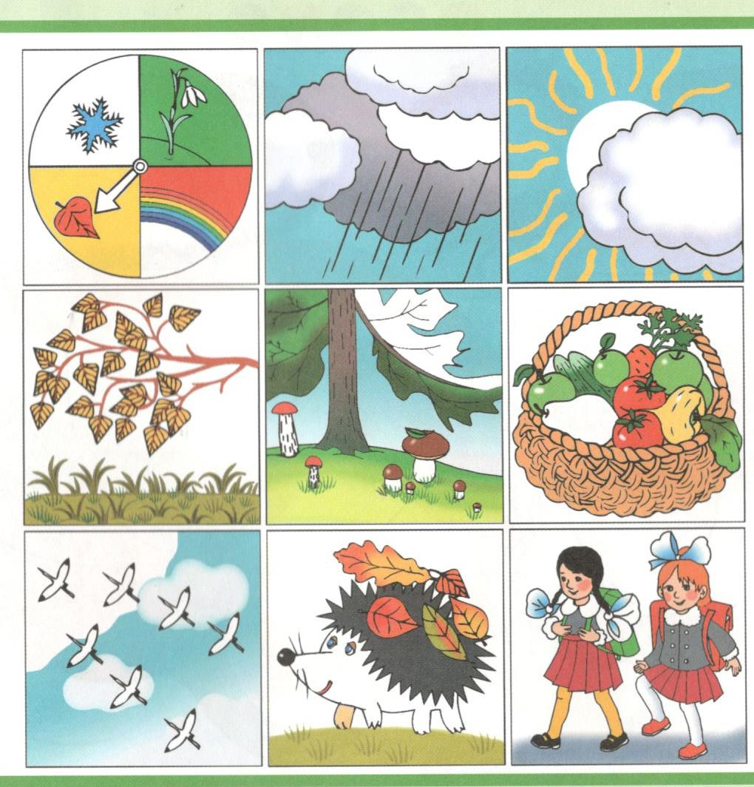

Примерные рассказы детей:

«Осенью:

Солнце небо покрыто темными серыми тучами

Солнце светит тускло.

Листья становятся желтыми, красными, оранжевыми, бордовыми, коричневыми и падают на землю. В лесу появляются ягоды и грибы

Люди собирают овощи и фрукты

Перелетные птицы улетают на юг. Дикие животные делают запасы. Еж и медведь ложатся в спячку. 1 сентября дети идут в школу.

Приложение 6

Пальчиковая гимнастика

**«Осенний букет»**

Раз, два, три, четыре, пять –

Будем листья собирать.

*(Сжимать и разжимать кулачки.)*

Листья березы,

Листья рябины,

Листики тополя,

Листья осины,

Листики дуба

(Загибать поочередно **пальцы:** большой, указательный, средний, безымянный, мизинец.)

Мы соберем

Маме **осенний**

Букет отнесем.

*(Сжимать и разжимать кулачки. Вытянуть вперед ладошки.)*